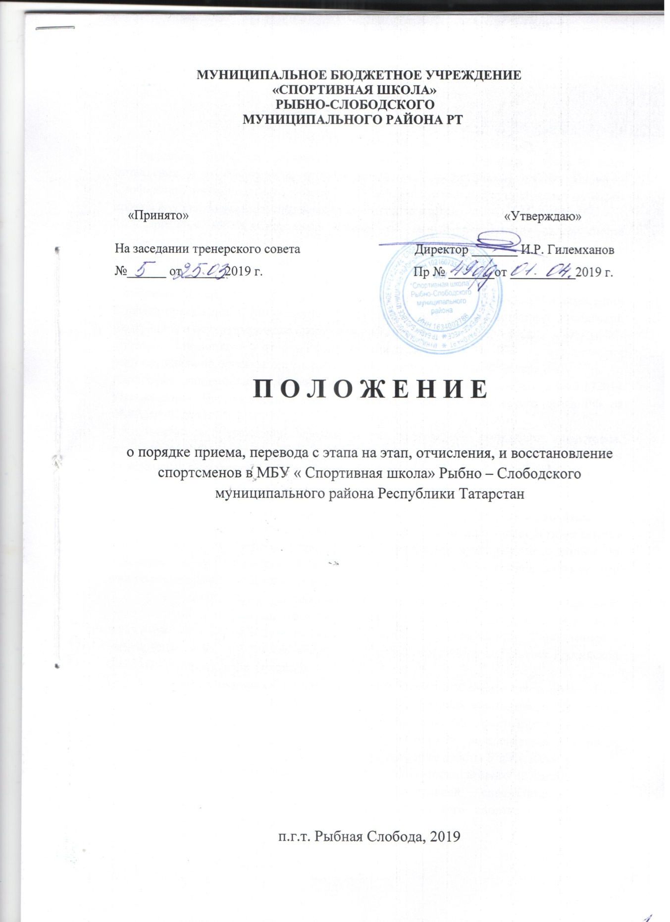

I. Общие положения
1.1.Настоящее Положение регламентирует порядок приема, перевода с этапа на этап, отчисления и восстановления спортсменов в МБУ «Спортивная школа» Рыбно –Слободского муниципального района РТ проходящих спортивную подготовку по видам спорта: футбол, бадминтон, плавание, лыжные гонки, корэш.
1.2. Прием в МБУ «Спортивная школа» по вышеперечисленным видам спорта осуществляется в соответствии с
- Федеральным законом «О физической культуре и спорте в Российской Федерации» от 04.12.2007 №329-ФЗ (ред. от 27.12.2018)
- приказом Министерства спорта РФ от 16 августа 2013 года №645 «Об утверждении Порядка приема лиц в физкультурно - спортивные организации, созданные Российской Федерацией и осуществляющие спортивную подготовку»;
-приказом Министерства спорта РФ от 29 апреля 2014 года № 279 «О методических рекомендациях по организации спортивно подготовки в Российской Федерации;
-Санитарно эпидемиологическими правилами и нормативами СанПиН 2.4.4.3.172014 утвержденных Постановлением главного государственного санитарного врача РФ от 04.07.2014г. №41.;
1.3. Занятия в Учреждении проводятся по программам спортивной подготовки, разработанным и утвержденным Учреждением в соответствии с требованиями федеральных стандартов спортивной подготовки по видам спорта.

II. Правила приема в учреждение для прохождения спортивной подготовки
2.1.Прием в Учреждение для прохождения спортивной подготовки осуществляется в соответствии с показателями утвержденного Учредителем муниципального задания на основании оценки способностей к занятию отдельным видом спорта, а также при отсутствии противопоказаний к занятию соответствующим видом спорта.
Учреждение вправе осуществлять прием лиц для прохождения спортивной подготовки сверх утвержденного муниципального задания для прохождения спортивной подготовки на платной основе на основании договоров, заключаемых Учреждением с заказчиками таких услуг в соответствии с требованиями законодательства Российской Федерации и Республики Татарстан.
2.2. Подача заявлений на этап начальной подготовки первого года может быть произведена через Портал edu.tatar.ru в системе «Электронное образование в Республике Татарстан» в информационно- телекоммуникационной сети «Интернет» путем заполнения электронного заявления зарегистрированными на портале пользователями, а также непосредственно в Учреждении в соответствии с графиком работы Учреждения.
2.3.Подача заявлений на этап начальной подготовки второго и третьего годов подготовки, тренировочный этап (этап спортивной специализации), этап совершенствования спортивного мастерства, этап высшего спортивного мастерства осуществляется непосредственно в Учреждении.
2.4. Прием в Учреждение осуществляется на количество мест в соответствии с утвержденным учреждению муниципальным заданием на оказание муниципальных услуг (выполнение работ).
2.5. Минимальная наполняемость групп, возраст занимающихся, продолжительность тренировочных занятий по физической культуре и спорту на этапах спортивной подготовки, а также объем тренировочной нагрузки устанавливается программами спортивной подготовки по видам спорта. Для этапов спортивной подготовки эти показатели должны соответствовать требованиям Федеральных стандартов спортивной подготовки по видам спорта.
2.6. Прием в учреждение производится в группы для занятий физической культурой и спортом и на этапы спортивной подготовки на текущий год.
2.7. Прием, индивидуальный отбор и зачисление в Учреждение осуществляется:
- в группы для занятий физической культурой и спортом (при наличии таких групп) на общих основаниях из числа несовершеннолетних граждан с 7 лет в целях формирования устойчивого интереса к занятиям спортом и подготовки к отбору для прохождения спортивной подготовки;
- в группы начальной подготовки (при наличии таких групп) из числа несовершеннолетних граждан на основании результатов индивидуального отбора поступающих в соответствии с нормативами , определенными федеральными стандартами спортивной подготовки и программами спортивной подготовки по видам спорта , утвержденными Учреждением;
в группы тренировочного этапа подготовки (этап спортивной специализации) из числа лиц, успешно прошедших спортивную подготовку на предыдущем этапе( начальной подготовки), проявивших способности в избранном виде спорта , выполнивших контрольно-переводные (приемные) нормативы и требования программы спортивной подготовки по виду спорта в соответствии с Федеральными стандартами спортивной подготовки по видам спорта;
-в группы совершенствования спортивного мастерства и высшего спортивного мастерства на основании выполнения индивидуальных планов подготовки в соответствии с федеральными стандартами спортивной подготовки, стабильного успешного выступления на спортивных соревнованиях различного уровня.
-по программам спортивной подготовки предельный возраст не ограничен при стабильных и соответствующих программе результатах.
2.8.Учреждение на своих информационных стендах и официальных сайтах в информационно- телекоммуникационной сети Интернет в целях максимального информирования поступающих размещают:
-копии программ спортивной подготовки по видам спорта;
-требования к минимальному возрасту для зачисления в Учреждение по видам спорта;
-расписание работы приемной комиссии;
-сведения о количестве свободных мест по каждому этапу спортивной подготовки;
-сведения о сроках приема документов для поступления в Учреждение ;
-нормативы по общей физической и специальной физической подготовке по видам спорта для поступления в Учреждение;
-график поведения индивидуального отбора;
сведения о результатах отбора;
-списки лиц, рекомендованных приемной комиссией для зачисления в Учреждение;
-правила подачи апелляции по результатам индивидуального отбора.
2.9. Учреждение вправе осуществлять прием лиц для прохождения спортивной подготовки сверх утвержденного муниципального задания для прохождения спортивной подготовки на платной основе на основании договоров, заключаемых Учреждением с заказчиками таких услуг в соответствии с требованиями законодательства Российской Федерации.
2.10. При наличии свободных мест зачисление в Учреждение и доукомплектование групп может производиться в течение текущего (тренировочного) года.
2.11. Основаниями для отказа в приеме в Учреждение являются:
1) отсутствие мест в Учреждении;
2) наличие у претендента медицинских противопоказаний для занятий выбранным видом спорта;
3) отрицательные результаты отбора.
2.12. Прием заявлений на зачисление спортсменов в Учреждение осуществляется с 1 августа до 31 августа. Комплектование групп на новый год осуществляется ежегодно не позднее 1 октября текущего года. Отбор Спортсменов производится на конкурсной основе по результатам сдачи вступительного тестирования. Вступительное тестирования проводится с 1 по 30 сентября. В целях организации приема поступающих на программы спортивной подготовки, в группы для занятий физической культурой и спортом и проведения индивидуального обора в Учреждении создаются приёмная и апелляционная комиссия. Составы комиссий утверждаются приказами директора Учреждения.
2.13. Зачисление Спортсменов в Учреждение для прохождения спортивной подготовки оформляется приказом директора Учреждения по результатам проведения вступительного тестирования на основании требований Федерального стандарта и настоящего Положения, без предъявления требований к уровню образования, при отсутствии медицинских противопоказаний.
2.13.1. Во время проведения вступительного тестирования поступающих присутствие посторонних лиц допускается только с разрешения директора Учреждения.
2.13.2. Результаты индивидуального обора объявляются не позднее, чем через три рабочих дня после его проведения. Объявление указанных результатов осуществляется путём размещения по фамильного списка-рейтинга, полученного суммированием мест, занятых каждым поступающим по итогам индивидуального отбора, на информационном стенде и на официальном сайте Учреждения.
2.13.3. Учреждением предусматривается проведение дополнительного отбора для лиц, не участвующих в первоначально индивидуальном отборе в установленные Учреждением сроки по уважительной причине, в пределах общего срока проведения индивидуального отбора поступающих.
2.13.4. Законные представители поступающих вправе подать апелляцию по процедуре и (или) результатом проведения индивидуального отбора в апелляционную комиссию не позднее следующего рабочего дня после объявления результатов индивидуального отбора. Апелляция рассматривается не позднее одного рабочего дня со дня её подачи на заседании, на которые приглашаются законные представители поступающих, подавшие апелляцию. Для рассмотрения апелляции секретарь приёмной комиссии направляет в апелляционную комиссию протоколы заседания приемной комиссии , результаты индивидуального отбора.
2.13.5. Апелляционная комиссия принимает решении о целесообразности или не целесообразности повторного проведения индивидуального отбора в отношении поступающего, которого подали апелляцию. Решение принимается большинством голосов членов апелляционной комиссии, участвующих в заседании, при обязательном присутствии председателя комиссии. При равном решающего голоса. Решение апелляционной комиссии оформляется протоколом, подписывается председателем и доводится до сведения подавших апелляцию законных представителей под роспись в течение одного рабочего дня с момента принятия решения , после чего передается в приемную комиссию.
2.13.6. Повторное проведение индивидуального отбора поступающих проводиться в течение трех рабочих дней со дня принятия решения о целесообразности такого отбора в присутствии не менее двух членов апелляционной комиссии.
2.13.7. Подача апелляции по процедуре проведения повторного индивидуального отбора поступающих не допускается.
2.13. 8.При наличии мест, оставшихся вакантными после зачисления по результатам индивидуального отбора поступающих, учредитель может предоставить Учреждению право проводить дополнительный прием поступающих. Зачисление на вакантные места проводится по результатам дополнительного индивидуального отбора, сроки которого публикуются на информационном стенде Учреждения и на официальном сайте. Дополнительный индивидуальный отбор поступающих осуществляется в сроки, установленные приказом Учреждения, в порядке, установленном главой 2 настоящего Положения.
2.13.9. По результатам индивидуального отбора Спортсмены распределяются по этапам спортивной подготовки.
2.13.10. На начальный этап подготовки (НП) зачисляются Спортсмены, сдавшие вступительные нормативы.
2.13.11. На тренировочный этап подготовки (Т (СС) зачисляются Спортсмены , прошедшие начальную подготовку не менее одного года, при условии выполнения ими требований по физической и специальной подготовке, установленных реализуемой программой спортивной подготовки в соответствии с требованиями федеральных стандартов спортивной подготовки.
2.13.12. Зачисление в группы спортивного совершенствования (ССМ) производится только при условии прохождения Спортсменами спортивной подготовки в Учреждении не менее года на тренировочном этапе на основании результатов сдачи контрольных нормативов и с учетом результатов выступления на официальных спортивных мероприятиях.
2.13.14. Количество бюджетных мест для прохождения спортивной подготовки определяется в соответствии м муниципальным заданием на оказание муниципальных услуг, утвержденных Учредителем.
2.13.15. Учреждение вправе осуществлять прием поступающего для прохождение спортивной подготовки на платной основе сверх установленного муниципального задания.
2.13.16. При приеме Учреждение знакомит поступающего и его родителей ( законных представителей) с Уставом Учреждения, программой спортивной подготовки, реализуемой Учреждением, и другими документами, регламентирующими организацию спортивной подготовки.
2.13.17. Прием Спортсменов в Учреждение осуществляется на основании: - письменного заявления родителей (законных представителей) с указанием фамилии, имени, отчества заявителя получателя услуги , даты рождения поступающего, номеров телефонов родителей( законных представителей) , адреса места регистрации и (или) фактического места жительства поступающего, согласие на обработку персональных данных , приложение №1;- свидетельство о рождении ребенка , паспорт при наличии , медицинской справки о состоянии здоровья ребенка с заключением о возможности заниматься избранным видом спорта.
2.14. Учреждение в праве отказать в предоставлении муниципальной услуги по спортивной подготовке в случаях:
-несоответствие возраста претендентов требованиям программ спортивной подготовки;
- заключение организации здравоохранения о медицинском состоянии претендента, не позволяющее посещать Учреждение;
-отсутствие свободных мест в Учреждение;
-нахождение в состоянии алкогольного, наркотического и токсического опьянения;
нарушение уставных правил посещения Учреждения.

2.15. При наличии мест, оставшихся вакантными после зачисления по результатам индивидуального отбора претендентов, учредитель может предоставить Учреждению право проводить дополнительный прием . Прием на вакантные места проводится по результатам дополнительного индивидуального отбора претендентов.
2.16. При переходе спортсменов из другого учреждения спортивной направленности предоставляется выписка из приказа о периоде и стаже занятий, виде спорта, спортивном разряде, медицинская справка врачебно-физкультурного диспансера (установленного образца) о прохождении углубленного медицинского осмотра и допуска к тренировочным занятиям и соревнованиям.
2.17. В исключительных случаях, при отсутствии выписки из приказа , зачисление спортсменов производится на основе фактических знаний, умений и навыков, определяемых с помощью контрольно-переводных нормативов (результатах показанных на соревнованиях и тестировании по общей и специальной физической подготовке).
2.18. Документы, необходимые для поступления в МБУ «Спортивная школа»:
--Справка о прохождении мед.осмотра.
-Заявление о приеме в СШ и согласие на автоматизированную обработку персональных данных (Приложение №1)
-Заявление в электронном виде на сайте edu.tatar.ru
-Копия свидетельства о рождении (или паспорта при наличии).
-Копия пенсионного страхового свидетельства (ПСС).
-Копия страховки от несчастных случаев (на год).
-Справка анализов на яйцеглист для секции плавания.
-Справка от дерматолога для секции плавания.
-Фотография 2x4 (1шт).

III. Порядок перевода спортсменов
3.1.Спортсмен, проходящий спортивную подготовку, может быть переведен на следующий этап спортивной подготовки при соблюдении следующих требований:
-соответствие спортсмена требованиям: стажа занятий, к качественному составу этапа подготовки согласно программе спортивной подготовки по избранному виду спорта;
- наличие положительной динамики уровня подготовленности в соответствии с индивидуальными особенностями спортсмена;
- освоение объемов тренировочных нагрузок, предусмотренных программами спортивной подготовки по видам спорта;
- положительные результаты переводных нормативов, проводимых МБУ «Спортивная школа» про программе спортивной подготовки в соответствии с федеральными стандартами спортивной подготовки;
- положительные результаты выступлений на соревнованиях , а также выполнение планируемых показателей соревновательной деятельности по избранному виду спорта;
-выполнение (подтверждение) требований норм присвоения спортивных разрядов.
3.2. Перевод спортсмена на следующий этап подготовки производится решением Тренерского совета.
3.3. Спортсмен, проходящий спортивную подготовку и не выполнивший перечисленные выше требования , на следующий этап подготовки не переводится, но может по решению тренерского совета повторно продолжить спортивную подготовку, но не более одного раза на данном этапе ( периоде этапа спортивной подготовки).
3.4. В исключительных случаях по решению Тренерского совета и на основании медицинского заключения о физическом состоянии спортсмена , возможен его перевод через этап спортивной подготовки.
3.5. Перевод спортсмена на следующий этап спортивной подготовки осуществляется не позднее 31-го мая текущего года.
3.6. Перевод от тренера к тренеру внутри Учреждения осуществляется в начале спортивного сезона не позднее 01 октября текущего года, за исключением перевода на основании личного заявления и (или) заявления одного из родителей (законных представителей) при наличии обоснованных причин и по решению Тренерского совета.
3.7. Переход спортсмена в другую спортивную организацию в течение года осуществляется в соответствии с действующим законодательством РФ.
3.8. Отдельные спортсмены, не достигшие установленного возраста для перевода в группу следующего этапа (периода этапа спортивной подготовки), могут переводиться раньше срока по рекомендации Тренерского совета при персональном разрешении врача.
3.9. Перевод и повторное прохождение спортивной подготовки на этапе спортивной подготовки оформляется приказом директора МБУ «Спортивная школа».

4. Порядок отчисления
4.1. Отчисление может быть произведено по инициативе Спортсмена, родителей (законных представителей) несовершеннолетнего Спортсмена с возмещением затрат на спортивную подготовку:
- в случае перевода Спортсмена для продолжения прохождения спортивной подготовки в другую организацию;
- по добровольному желанию Спортсменов и (или) их родителей (законных представителей) прекратить прохождение спортивной подготовки в СШ, в том числе в связи с переездом Спортсменов на новое жительства.
4.1.2. Отчисление может быть произведено по инициативе Учреждения:
-в случае совершения Спортсменами действий, грубо нарушающих его Устав , правила внутреннего распорядка;
- в случае невыполнения Спортсменами тренировочного плана, контрольно-переводных требований, требований, установленных федеральными стандартами спортивной подготовки по видам спорта;
-в случае возникновения медицинских противопоказаний , несовместимых с продолжением занятий;
- в случае систематических пропусков тренировок ( более месяца) без уважительных причин;
- в случае потребления Спортсменами запрещенных фармакологических средств, анаболических стероидов, допинга и других стимулирующих препаратов, запрещенных медицинской комиссией ОК (Международный Олимпийский Комитет).
4.1.3. Отчисление может быть произведено по обстоятельствам, не зависящим от воли Спортсмена и Учреждения , родителей (законных представителей) несовершеннолетнего Спортсмена и Учреждения, в том числе в случаях ликвидации Учреждения.
4.2. Спортсменам, родителям (законным представителям) обеспечивается возможность присутствия на заседании тренерского совета Учреждения при рассмотрении вопроса об отчислении по инициативе Учреждения.
4.3. Отчисление из Учреждения по инициативе Спортсмена , родителей (законных представителей) несовершеннолетнего Спортсмена производится на основании заявления родителей (законных представителей).
4.4. Не допускается отчисление обучающихся во время их болезни и каникул.
4.5. Отчисление, выпуск Спортсменов оформляется приказом директора Учреждения.

5.Порядок восстановления.
5.1. Спортсмен, отчисленный из Учреждения по собственной инициативе до завершения полного курса спортивной подготовки, имеет право в течении года с момента отчисления на восстановление для прохождения спортивной подготовки на тот же этап спортивной подготовки. Восстановление Спортсмена, отчисленного из Учреждения более одного года, происходит на основании выполнения приемных нормативов , соответствующих периоду прохождения спортивной подготовки при восстановлении, при отсутствии медицинских показателей.
5.2. Основанием для восстановления являются:- письменное заявление Спортсмена, родителей (законных представителей) о приеме в Учреждение;- медицинское заключение о состоянии здоровья Спортсмена.
5.3. Восстановление Спортсмена осуществляется приказом директора Учреждения.

6.Заключительные положения.
6.1. При объединении в одну группу Спортсменов разных по возрасту и спортивной подготовленности не превышать разницу в уровне их спортивного мастерства свыше двух спортивных разрядов.

